Lundi 10 Février 2014
Communiqué de presse
Brest Reprap Meetup
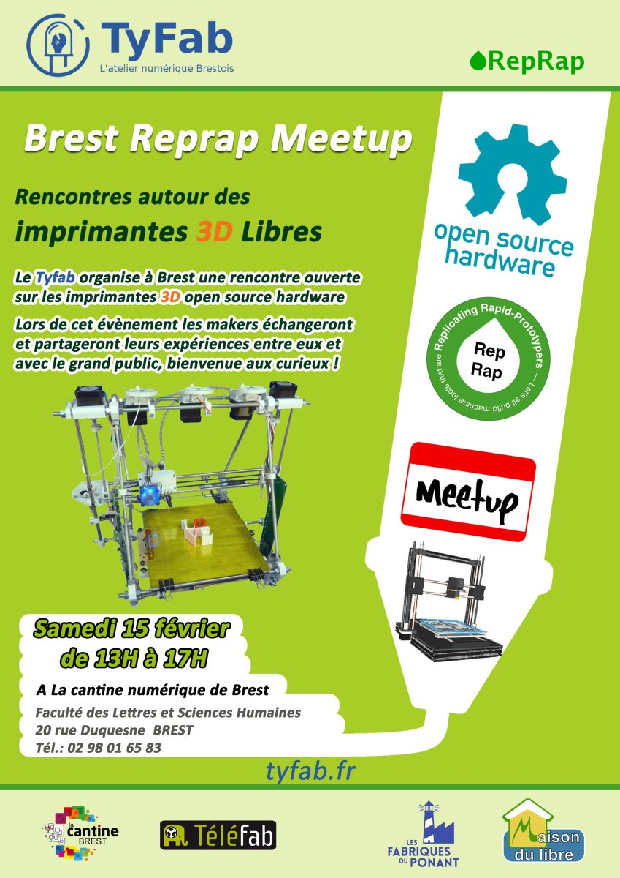
Rencontres autour des imprimantes 3D Libres

Le Tyfab organise à Brest une rencontre ouverte sur les imprimantes 3D open source hardware.

le Brest Reprap Meetup se déroulera samedi 15 février de 13H à 17H à la Cantine numérique de Brest, rue Duquesne.

En bref :
Une dizaine d'imprimantes 3D produites localement seront présentées aux grand public. Les visiteurs pourront imprimer, découvrir, apprendre et échanger autour de ces nouvelles machines ludiques et utiles !

« Concepteurs d’imprimantes 3D, intéressés par la technologie ou tout simplement curieux sont tous les bienvenus pour participer à cette journée. De manière informelle, ce moment de présentation et de partage sera l’occasion de découvrir cet objet dont on entends de plus en plus parler. L’événement sera une opportunité pour comparer les différents modèles existants. Nous échangerons sur les astuces de chacun pour utiliser et améliorer ces machines.
Les passionnés désireux de diffuser leur savoir-faire sont attendus nombreux. Le grand public pourra interagir et participer aux impressions 3D, découvrir les architectures des machines et pourquoi pas se lancer dans l’aventure ! BRESTOIS : Nous vous convions tous à participer ! MAKERS : Tous les heureux possesseurs de Reprap sont invités à prendre contact pour collaborer!
Informations complémentaires : Tyfab.fr . »
En savoir plus : http://bit.ly/1ehPcRl ; lacantine-brest.net

A propos de la maison du libre : http://mdl29.net/ :
La Maison du libre est un collectif rassemblant des personnes et/ou des structures œuvrant sous les licences libres ou apparentées. Ainsi ce ne sont pas seulement les informaticiens qui sont concernés mais aussi les acteurs des cultures libres (musiciens, écrivains, photographes ..) et les producteurs de contenus mis en biens communs (associatifs, enseignants, personnes, etc.).
Ses objectifs sont de promouvoir le libre sous toutes ses formes et de contribuer à ce mouvement par des actions militantes, de conseil, d’accompagnement et de formation, d’organisation d’événements et de projets autour des contenus, des créations et des logiciels libres, le tout reposant sur des standards ouverts.
Toute personne ou structure en accord avec ces principes est la bienvenue dans le collectif.

A propos du Tyfab :Le TyFab est le premier FabLab associatif Brestois.
Nous sommes une poignée de particuliers motivés qui avons monté cette nouvelle activité de l’association Maison du Libre à Brest. Vous pouvez vous renseigner sur les autres fablab à cette adresse.

A propos des fabriques du ponant : 3 acteurs s’unissent pour créer un réseau dédié à la fabrication numérique au pays de Brest : Le tyfab de la maison du libre est un fablab disposant de plusieurs machines à commandes numériques et un réseau de compétences ouvert à tous, Téléfab, le fablab de Telecom Bretagne est dédié à l’enseignement supérieur, Les petits débrouillards Bretagne proposent des ateliers éducatifs pour les jeunes et les adultes.
Offrir aux entreprises du territoire un espace de création et d’innovation au service de leurs projet.
- Participer à la formation des élèves et étudiants : écoles, collèges, lycées et enseignement supérieur.
- Permettre au grand public de se familiariser avec les enjeux numériques du XXIème siècle. Dans une logique de mise en réseau des acteurs, pour réunir et partager des machines puissantes et performantes et des compétences variées allant du design à l’ingénierie, il s’agit d’animer une synergie au service de l’innovation économique, éducative et sociale sur le territoire.
Que ce soit pour des projets liés à internet, de réalisation de prototypes numériques en 3D, la production de petites séries, la réalisation de cartes électroniques, la conception de produits de A à Z ; la richesse de l’équipement matériel et des savoir-faire permet de réaliser l’impensable et d’inventer le réalisable !

